Лабораторная работа №1

Операционные системы

Лисенков Егор, НКАбд-03-23

28 февраля 2024

## Цель работы

Целью данной работы является приобретение практических навыков установки операционной системы на виртуальную машину, настройки минимально необходимых для дальнейшей работы сервисов.

## Задание

1. Создание виртуальной машины
2. Установка операционной системы
3. Работа с операционной системой после установки
4. Установка программного обеспечения для создания документации
5. Дополнительные задания

## Выполние лабораторной работы

### Создание виртуальной машины

Скачаю с оффициального сайта fedora.get образ ISO для установки

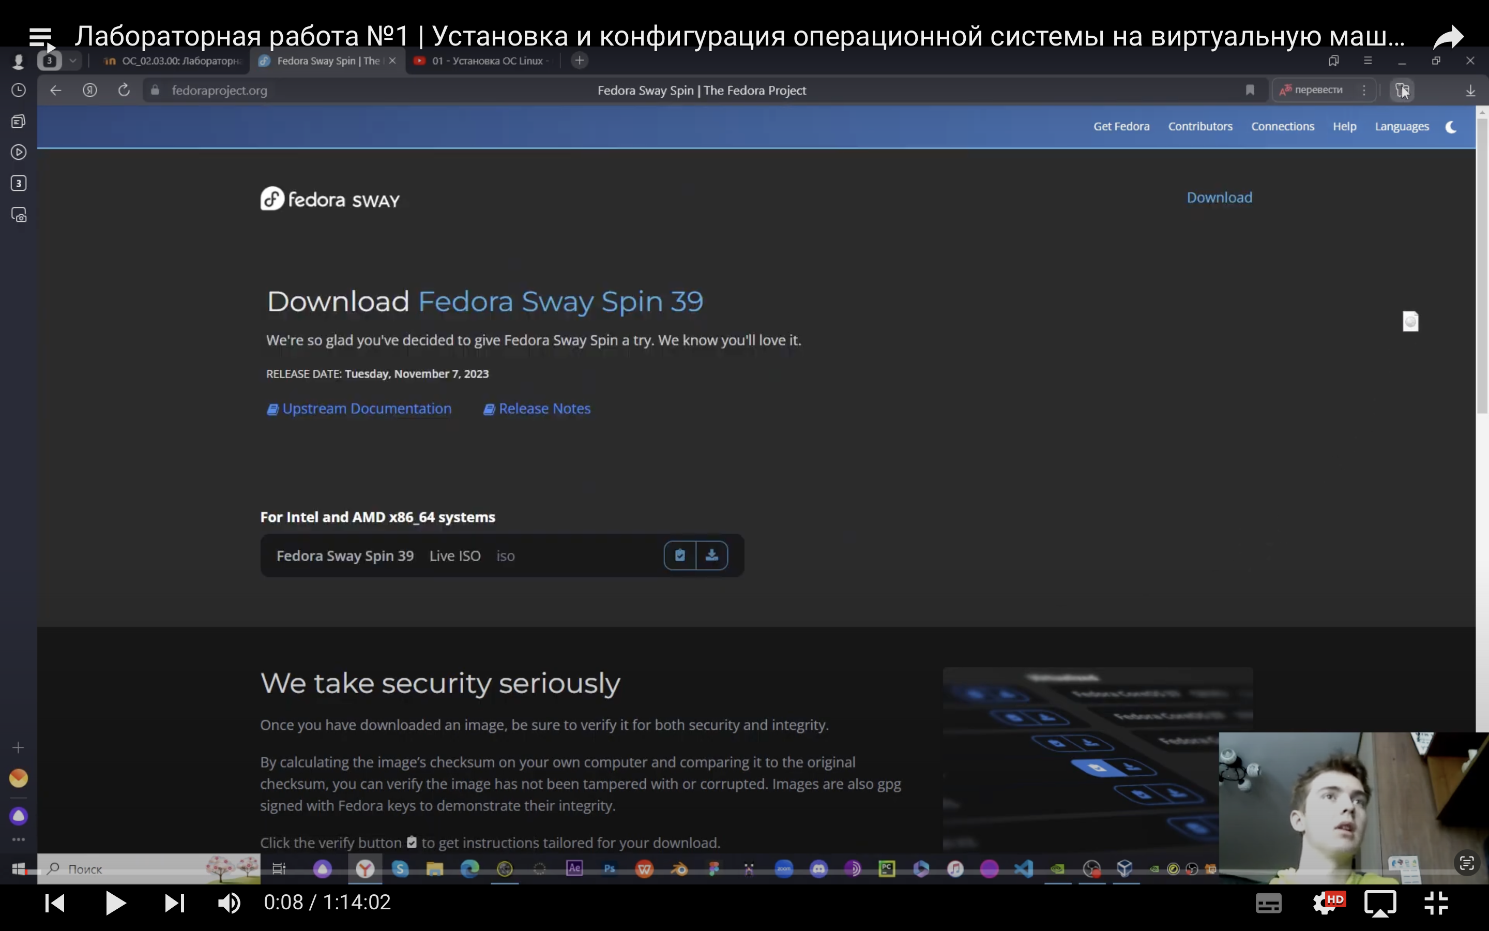

Процесс скачивания

Далее запускаю VirtualBox и нажимаю на кнопку создать, после чего выбираю файл ISO.

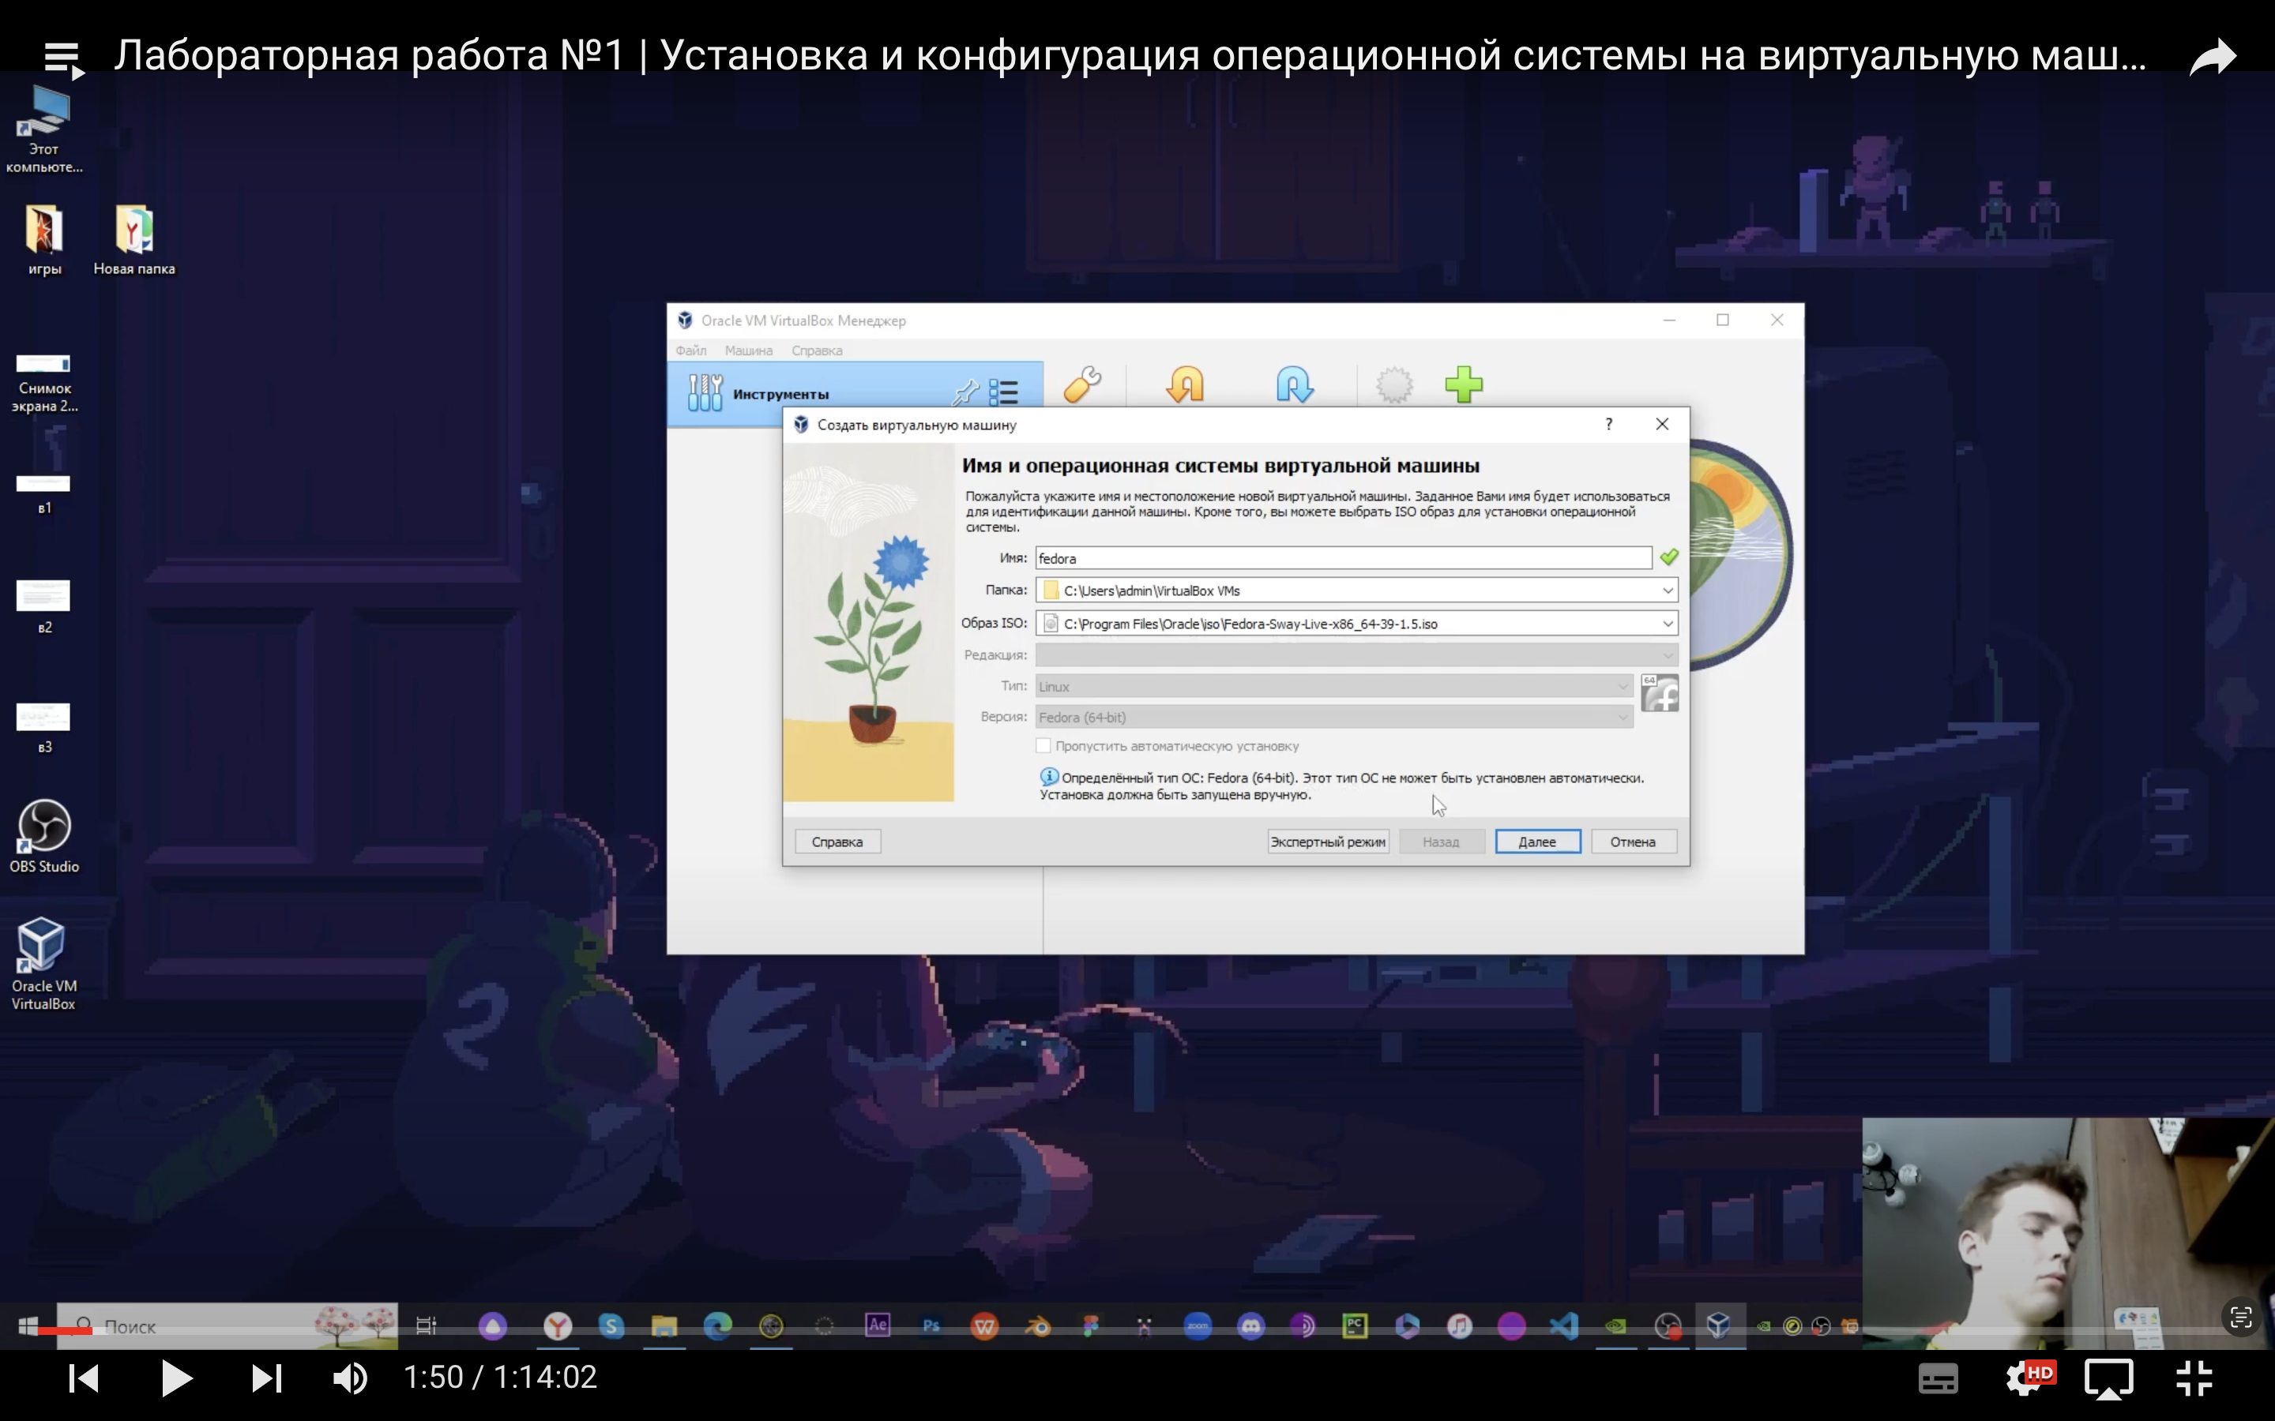

Создаём виртуальную ОС

Внесём небольшие настройки, а именно в память и использование процессора.

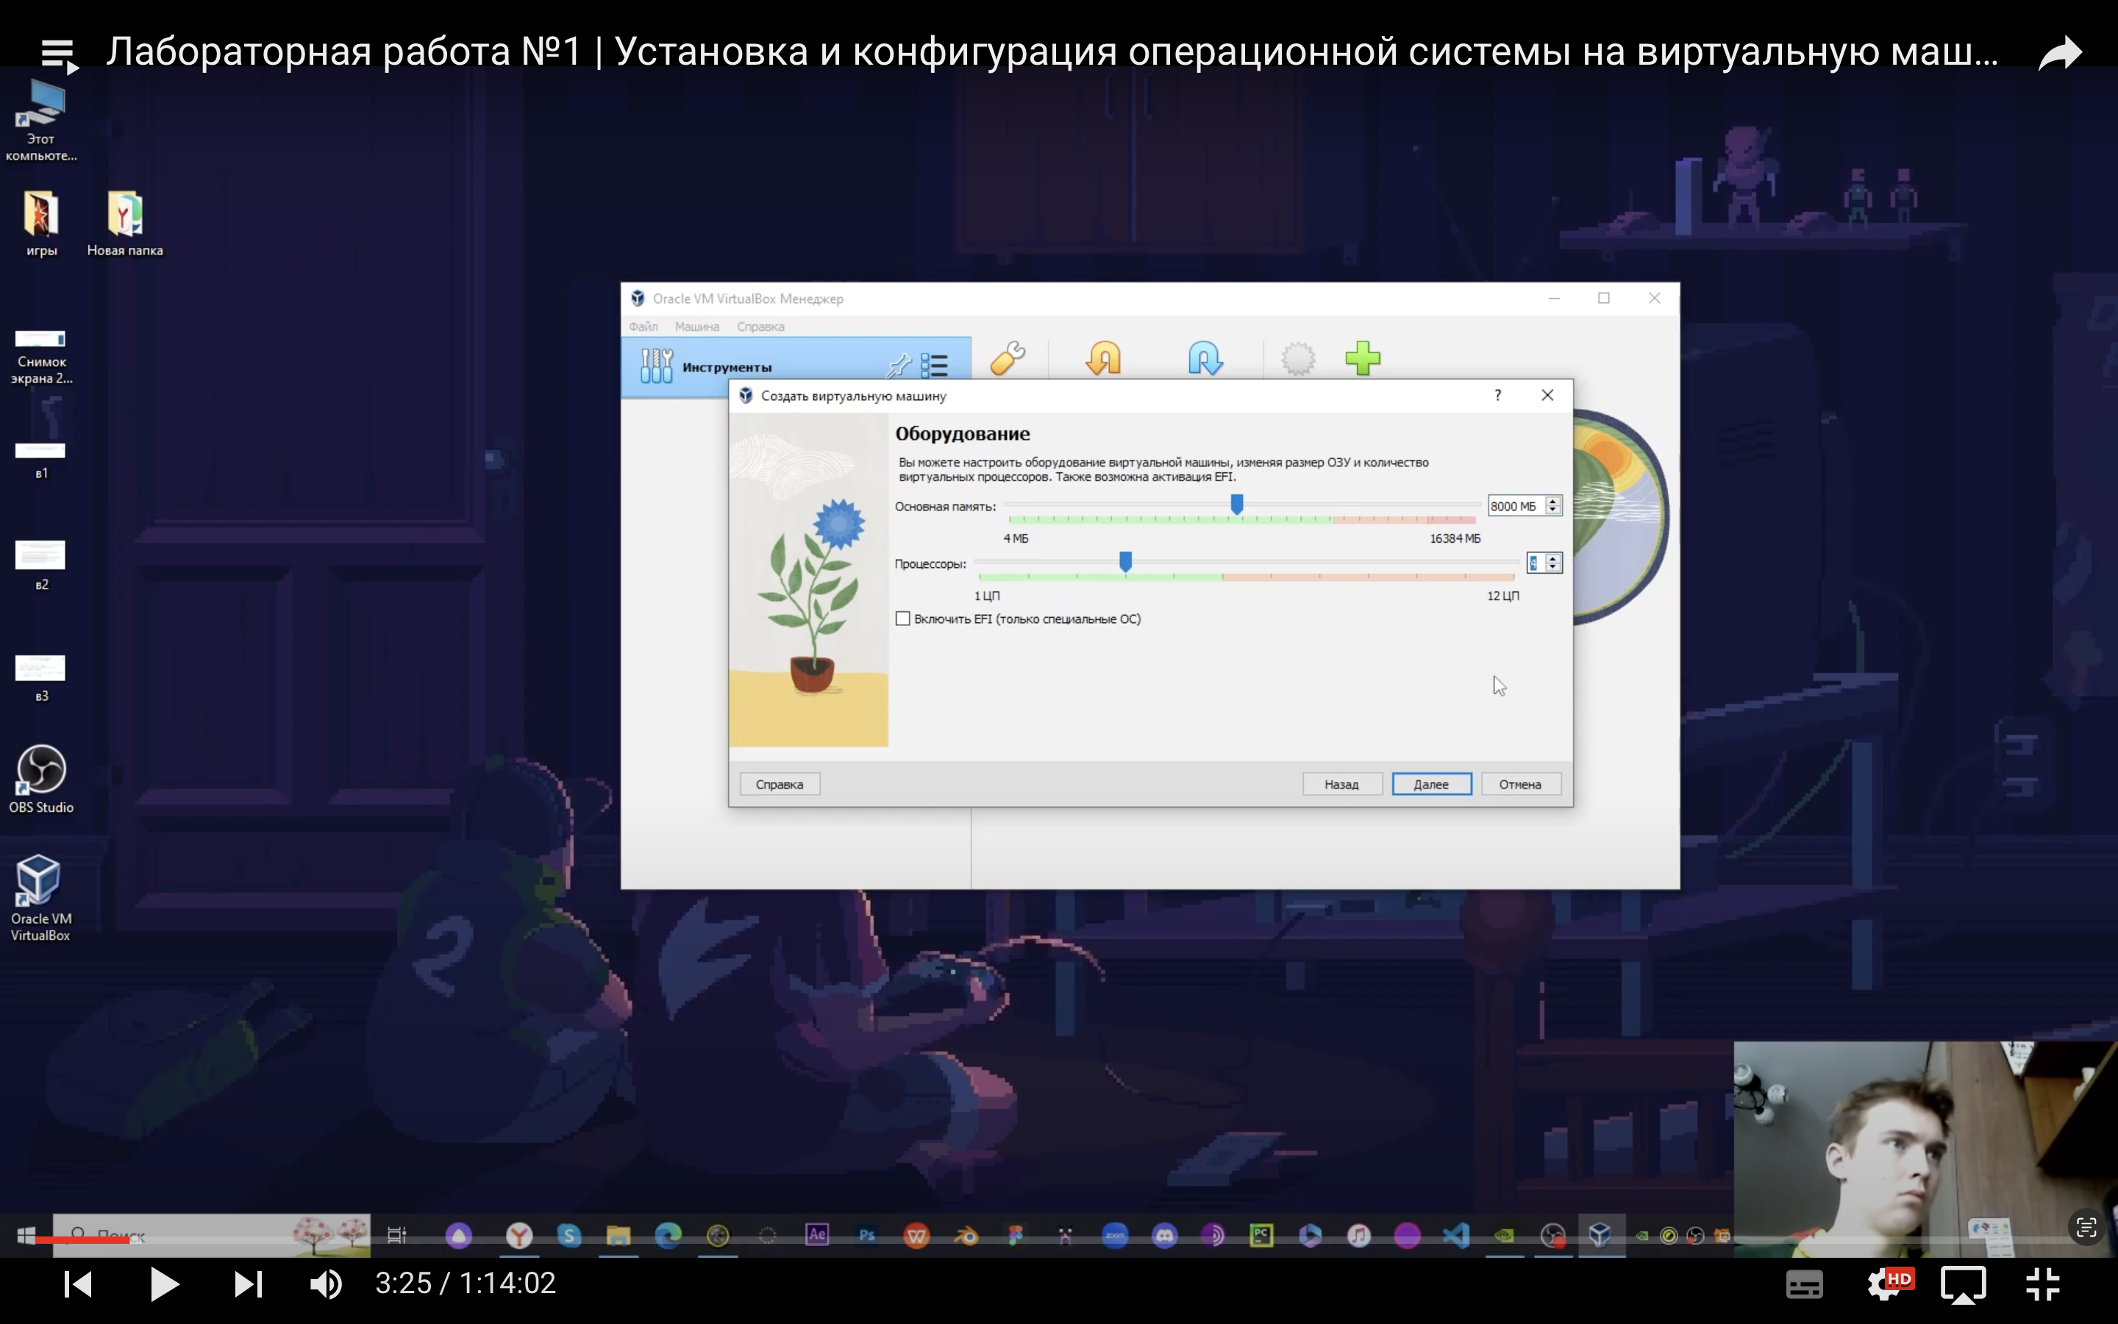

Создаём виртуальную ОС

Настраиваем резерв памяти для жесткого диска.

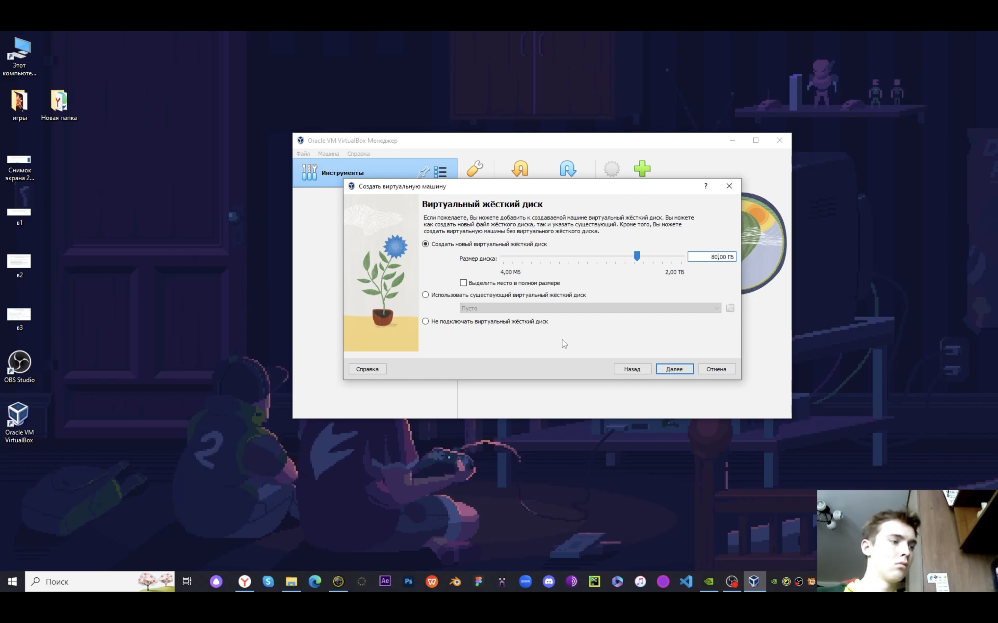

Создаём виртуальную ОС

Создаём виртуальную машину и выбираем двунаправленность в разделе общие.

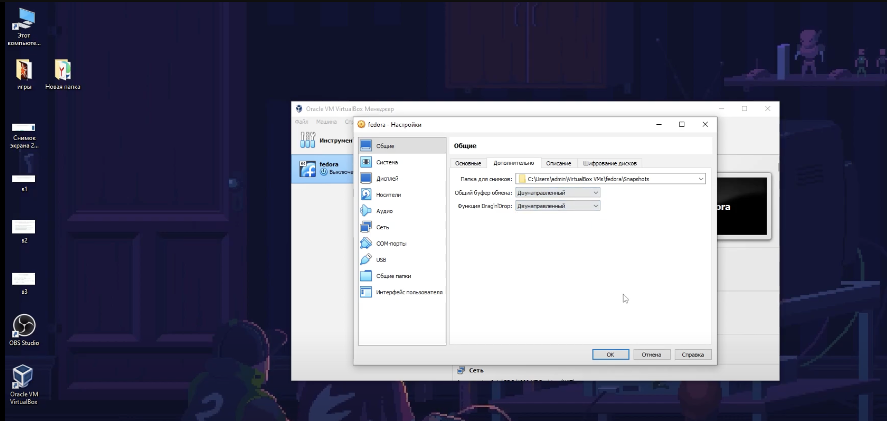

Создаём виртуальную ОС

### Установка операционной системы

Далее запускаем операционную систему.

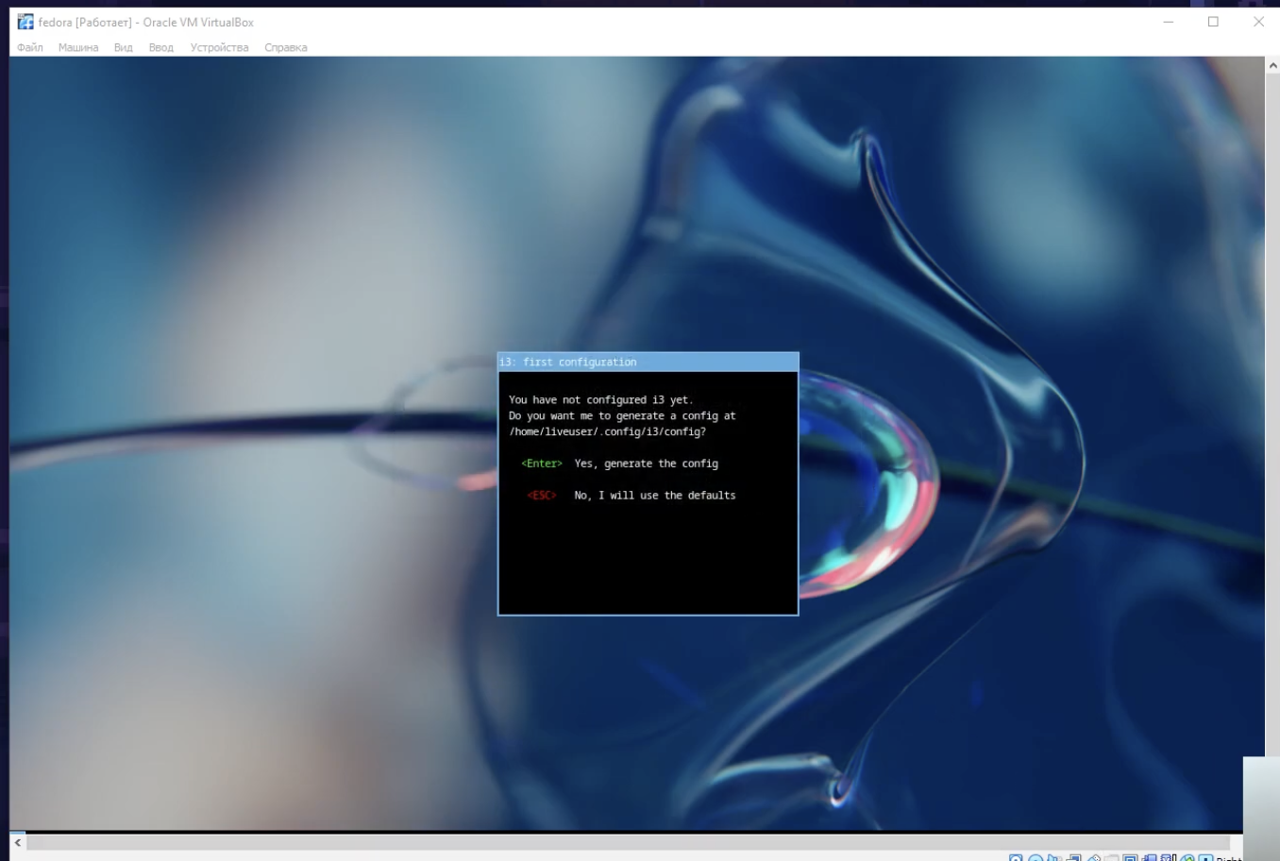

Создаём виртуальную ОС

Заходим в терминал и вбиваем команду liveinst для запуска установщика Fedora.

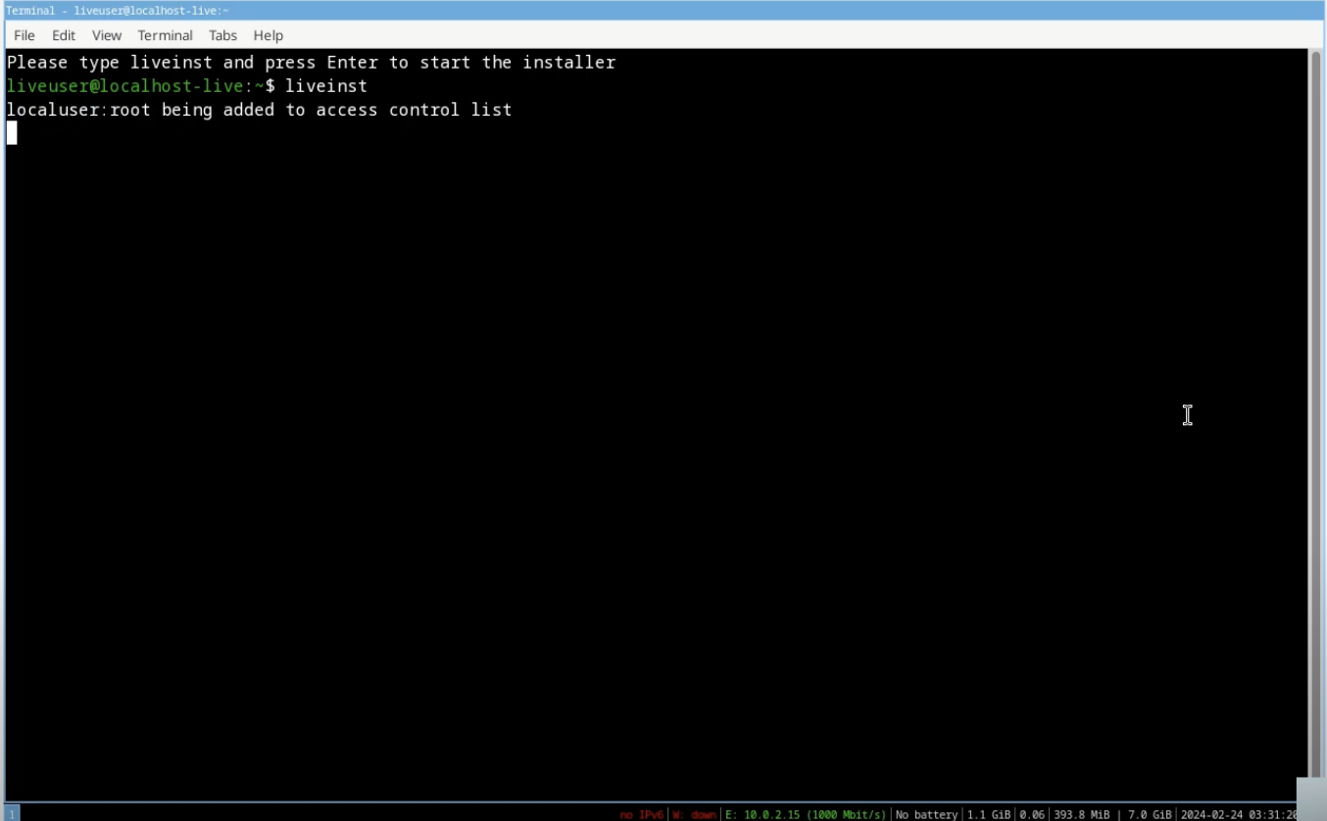

Создаём виртуальную ОС

Начинаем установку и поподаем на первый экран установки.

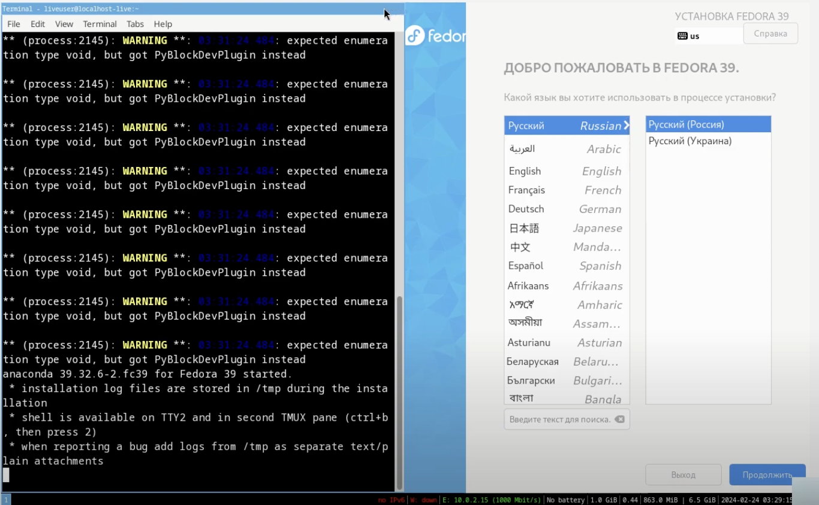

Создаём виртуальную ОС

Выполняем все действия, чтобы установщик не выдавал ошибку.

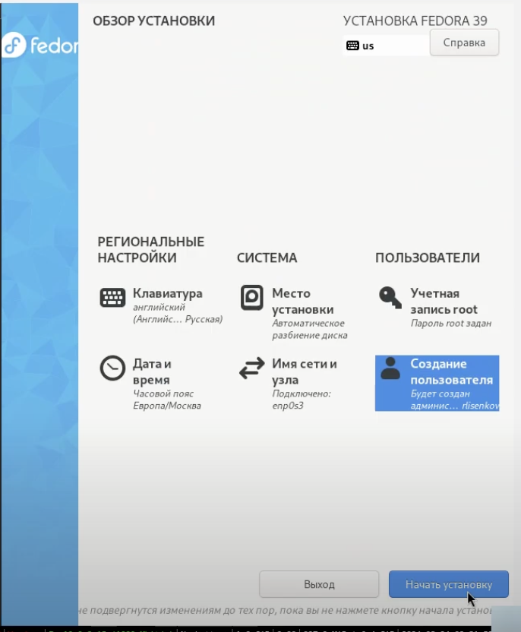

Создаём виртуальную ОС

Запуск установщика и ожидание.

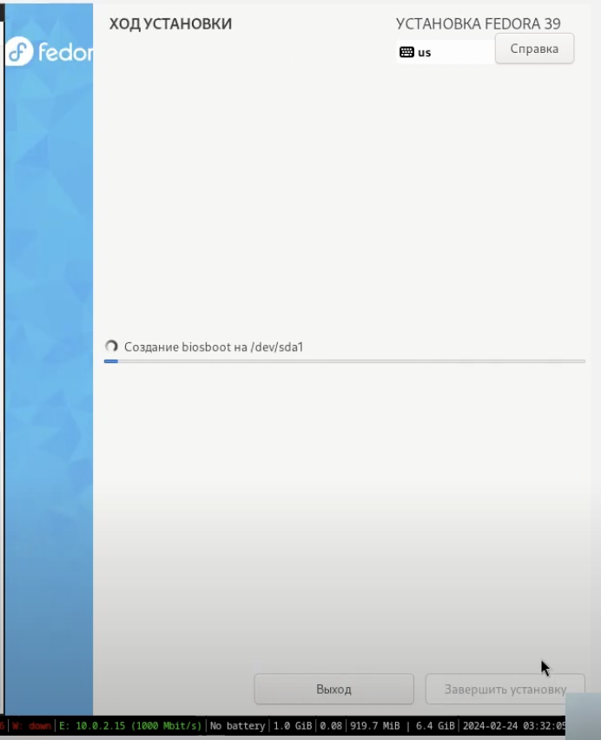

Создаём виртуальную ОС

Успешная установка!

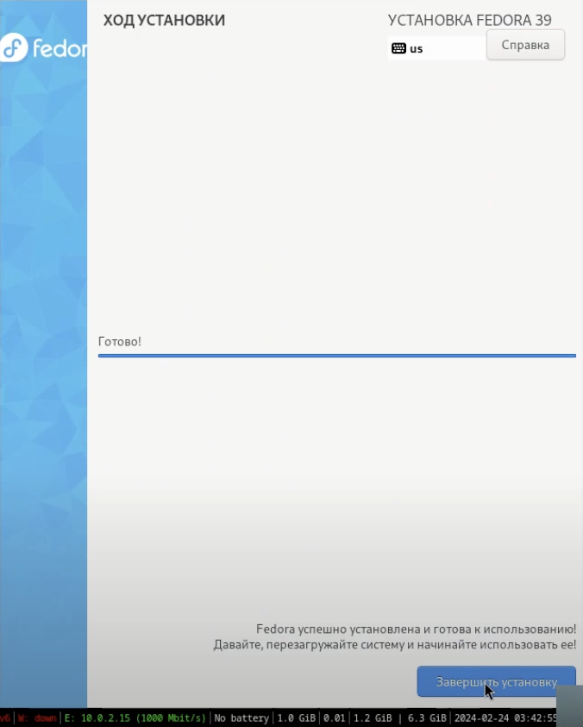

Создаём виртуальную ОС

Выключаем виртуальную машину и в параметре “Носители” выбираем пункт “Изьять диск из привода”

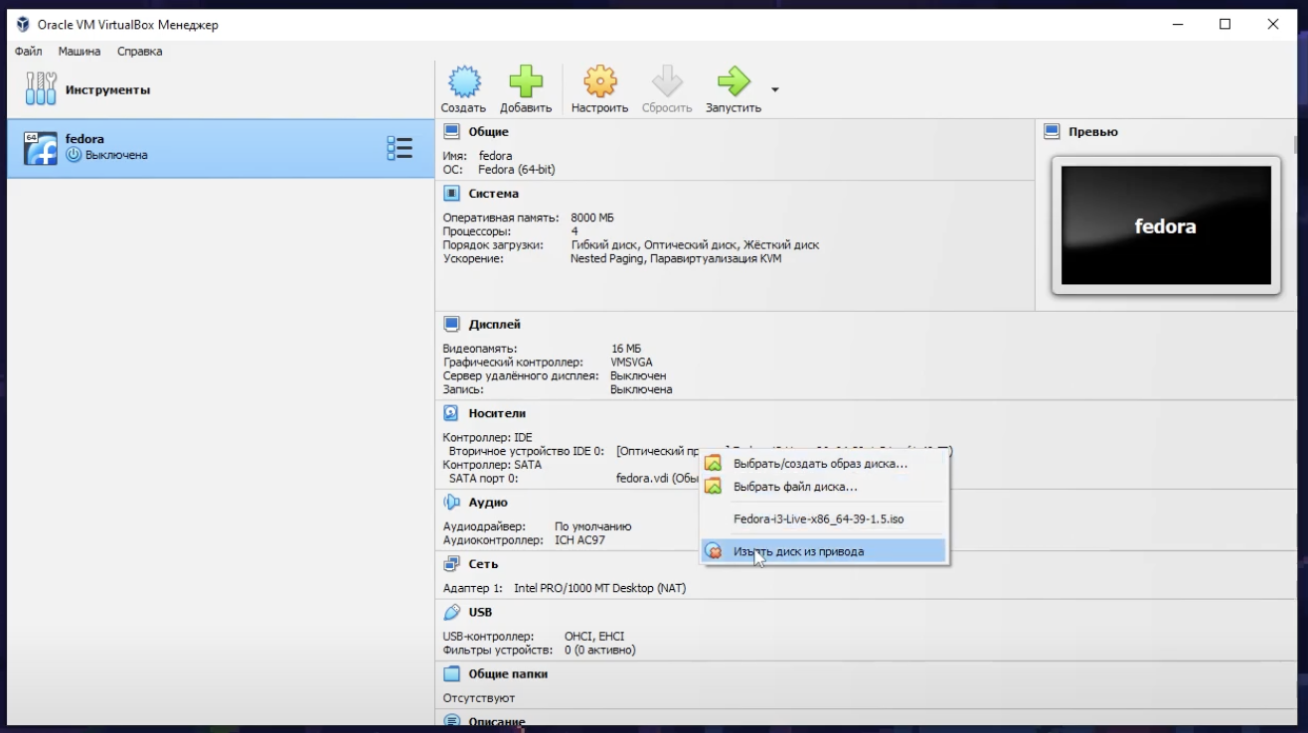

Создаём виртуальную ОС

### Работа после установки

Обновим все пакеты с помощью команды dnf -y update .

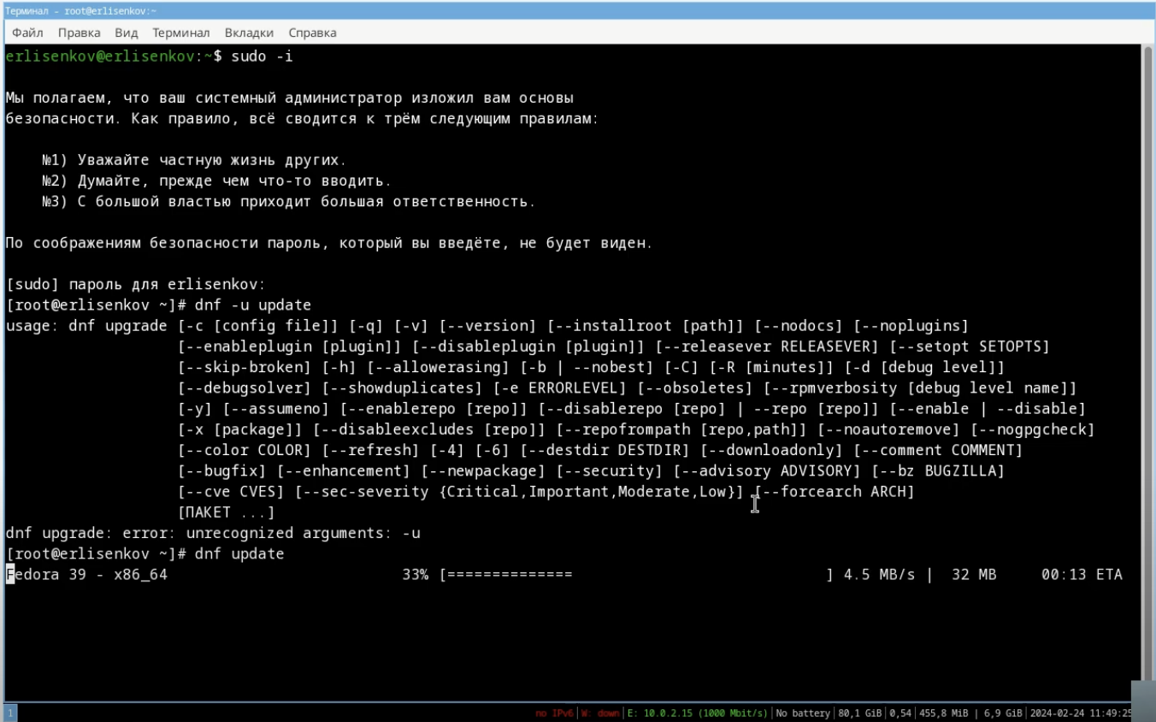

Создаём виртуальную ОС

Установим программы для удобства работы в консоли: dnf -y install tmux mc .

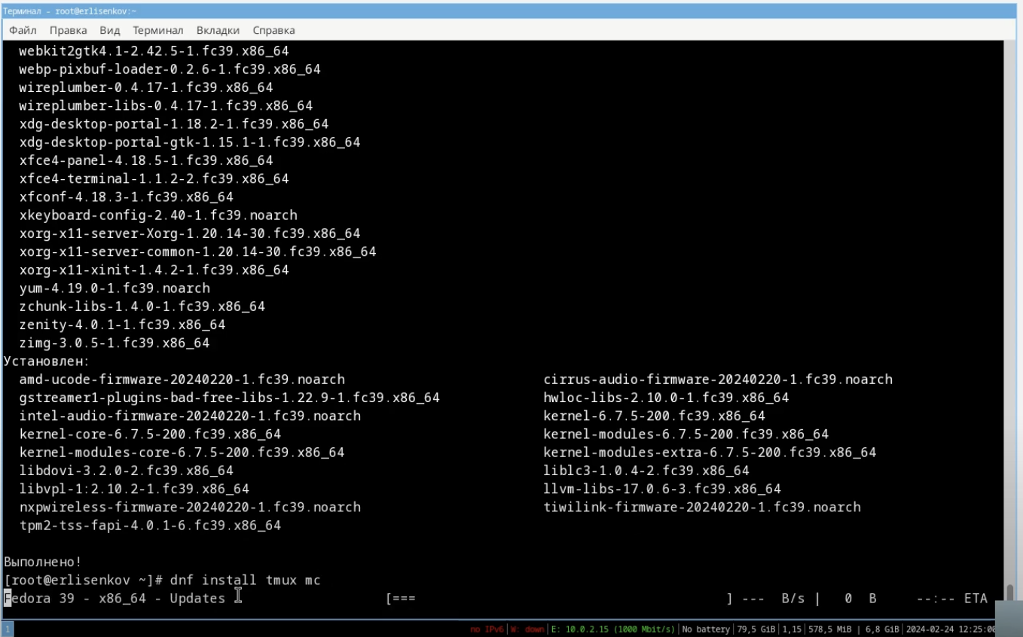

Создаём виртуальную ОС

Установка программного обеспечения: dnf install dnf-automatic .

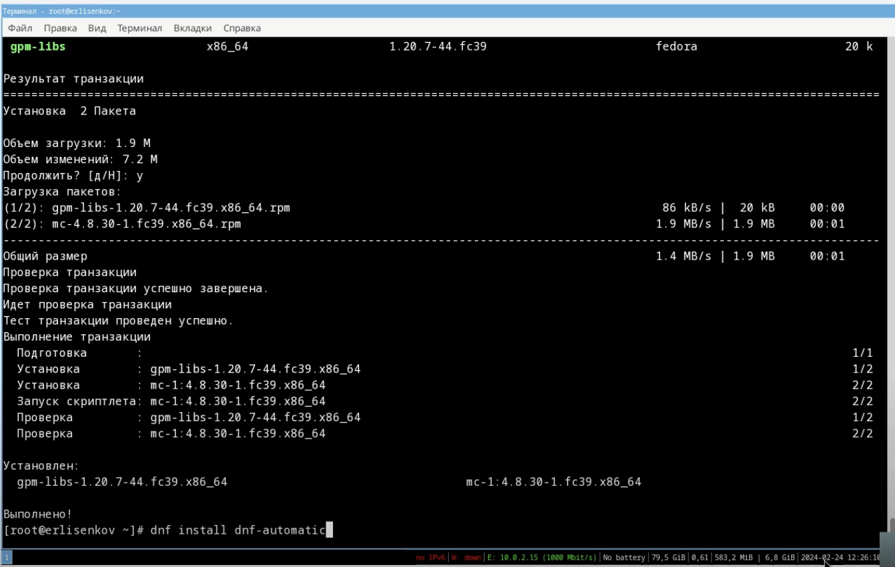

Создаём виртуальную ОС

Запуск таймера: systemctl enable –now dnf-automatic.timer

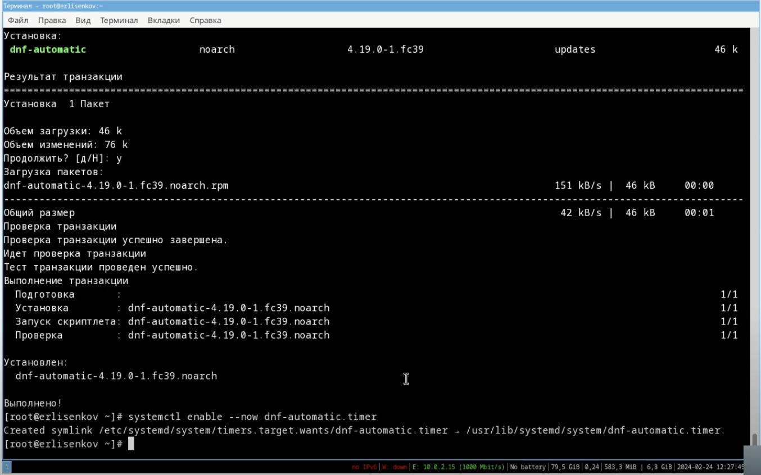

Создаём виртуальную ОС

В файле /etc/selinux/config заменим значение

SELINUX=enforcing

на значение

SELINUX=permissive

Перегрузим виртуальную машину:

reboot

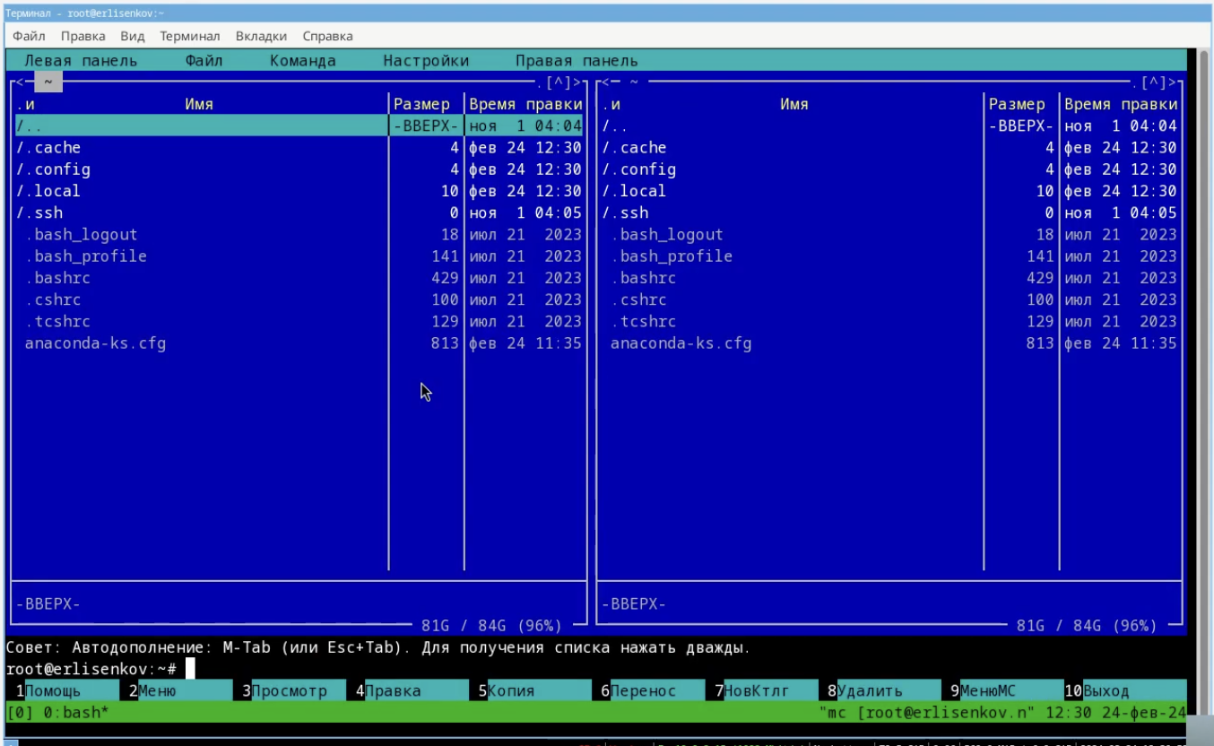

Создаём виртуальную ОС

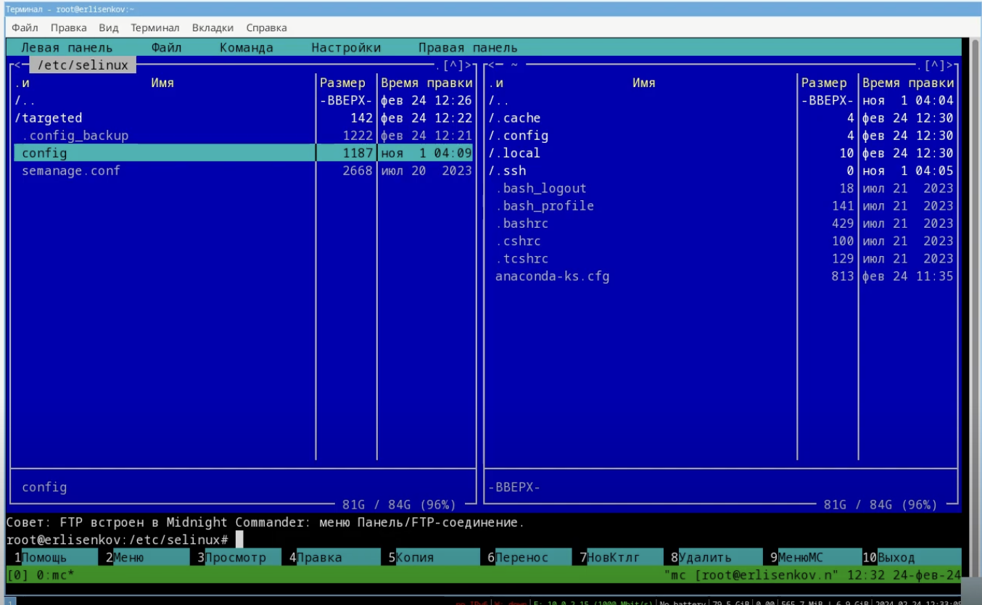

Создаём виртуальную ОС

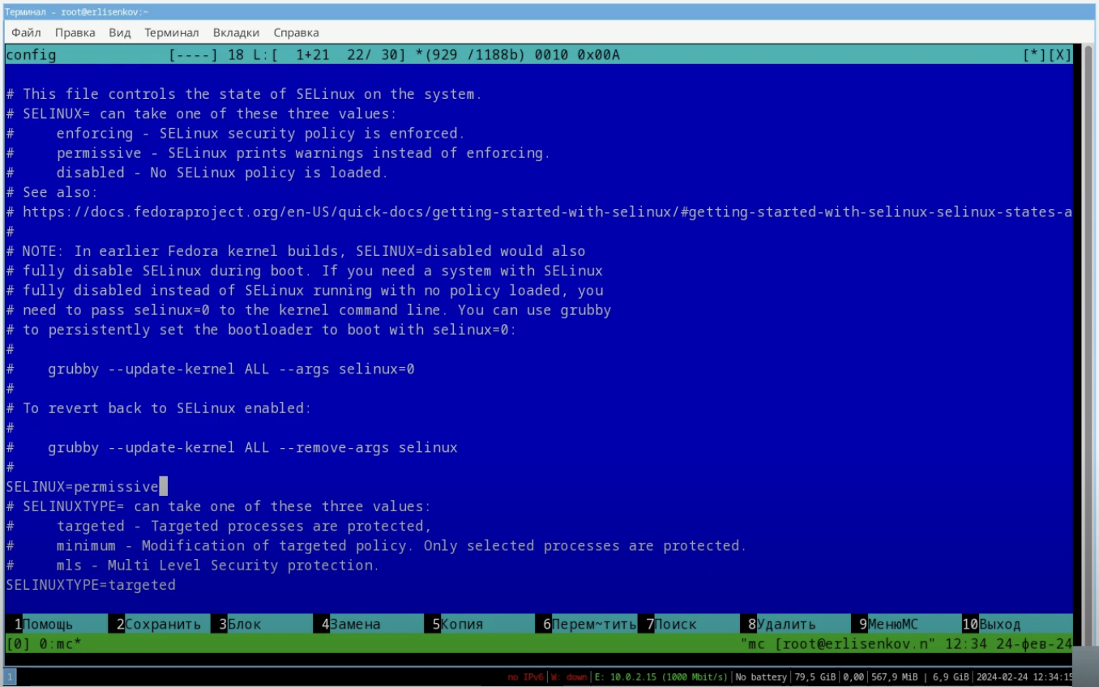

Создаём виртуальную ОС

Перезапустим систему

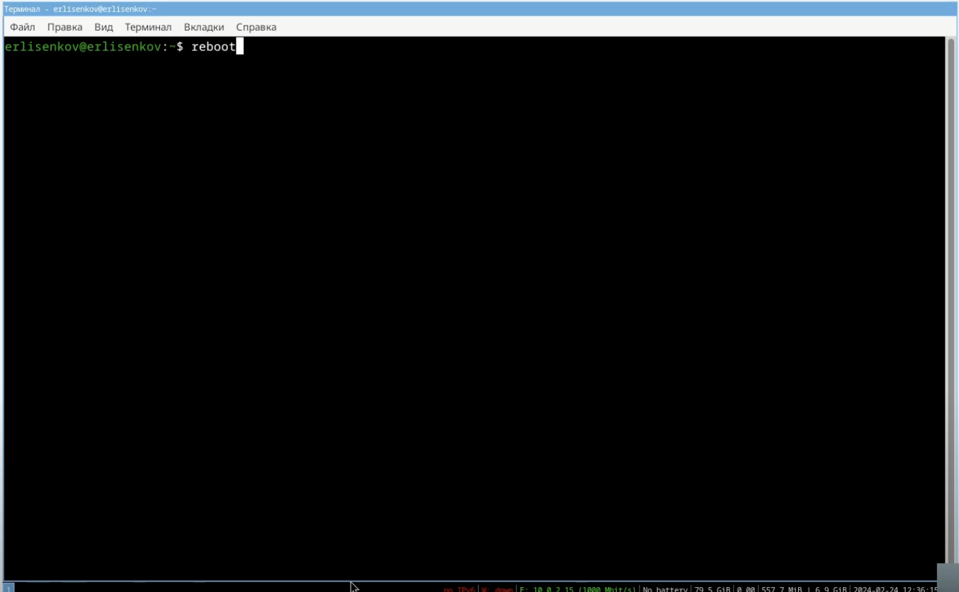

Создаём виртуальную ОС

Запустим терминальный мультиплексор tmux:

tmux

Переключимся на роль супер-пользователя:

sudo -i

Установим средства разработки:

dnf -y group install “Development Tools”

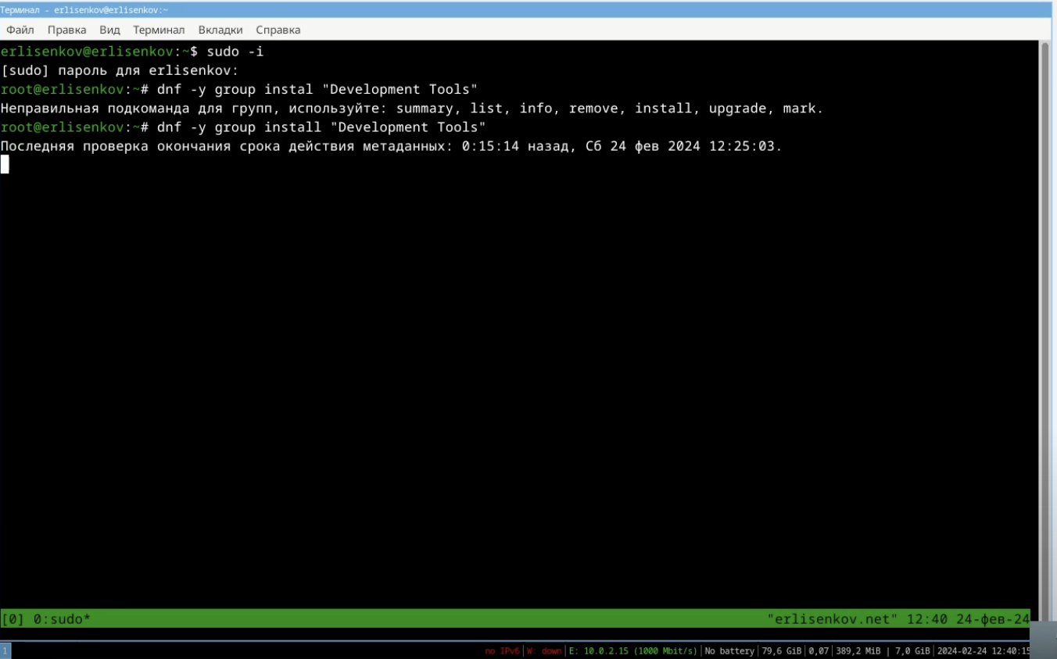

Создаём виртуальную ОС

Установим пакет DKMS:

dnf -y install dkms

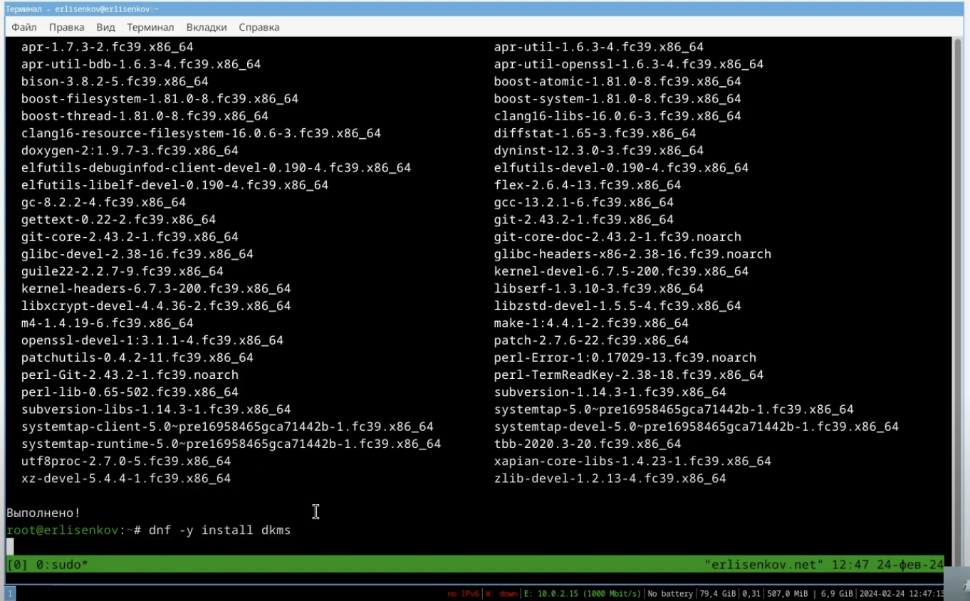

Создаём виртуальную ОС

В меню виртуальной машины подключим образ диска дополнений гостевой ОС.

Подмонтируем диск:

mount /dev/sr0 /media

Установим драйвера:

/media/VBoxLinuxAdditions.run

Перегрузим виртуальную машину:

reboot

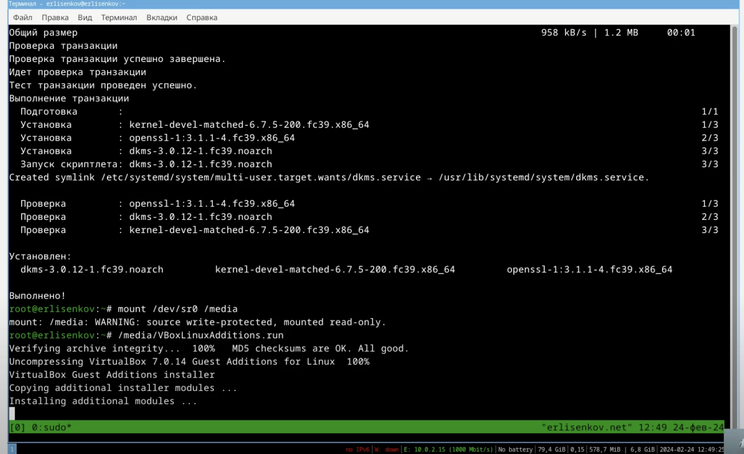 

### Настройка раскладки клавиатуры

Войдите в ОС под заданной вами при установке учётной записью.

Нажмите комбинацию Win+Enter для запуска терминала.

Запустите терминальный мультиплексор tmux:

tmux Создайте конфигурационный файл ~/.config/sway/config.d/95-system-keyboard-config.conf:

touch ~/.config/sway/config.d/95-system-keyboard-config.conf

Отредактируйте конфигурационный файл ~/.config/sway/config.d/95-system-keyboard-config.conf:

exec_always /usr/libexec/sway-systemd/locale1-xkb-config –oneshot

Переключитесь на роль супер-пользователя:

sudo -i

Отредактируйте конфигурационный файл /etc/X11/xorg.conf.d/00-keyboard.conf:

Section “InputClass” Identifier “system-keyboard” MatchIsKeyboard “on” Option “XkbLayout” “us,ru” Option “XkbVariant” “,winkeys” Option “XkbOptions” “grp:rctrl_toggle,compose:ralt,terminate:ctrl_alt_bksp” EndSection

Для этого можно использовать файловый менеджер mc и его встроенный редактор. Перегрузите виртуальную машину:

reboot

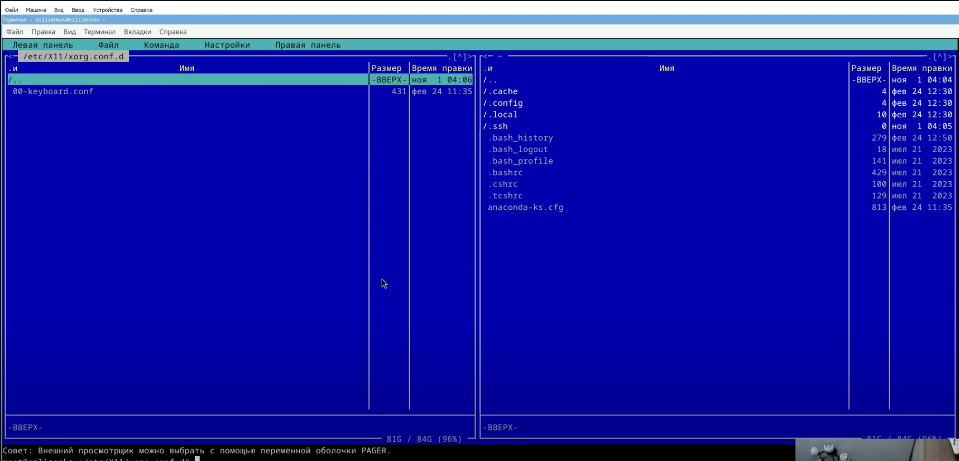 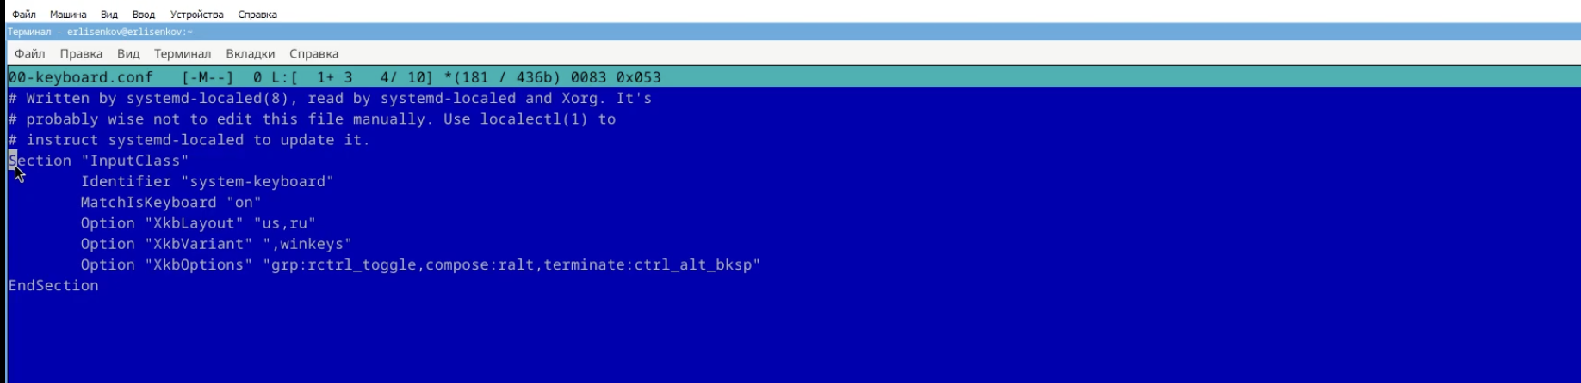

### Установка программного обеспечения для создания документации

Установим средство pandoc для работы с языком разметки Markdown.

Установка с помощью менеджера пакетов:

dnf -y install pandoc

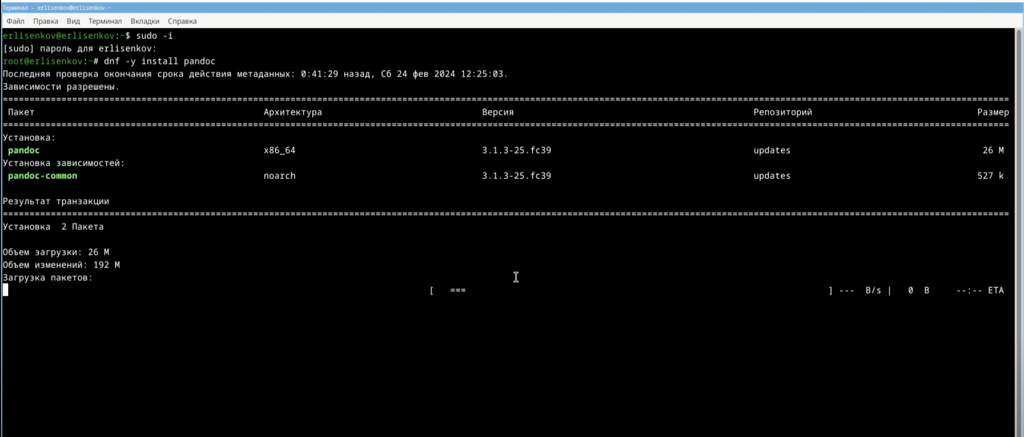

Создаём виртуальную ОС

Установим дистрибутив TeXlive:

dnf -y install texlive-scheme-full

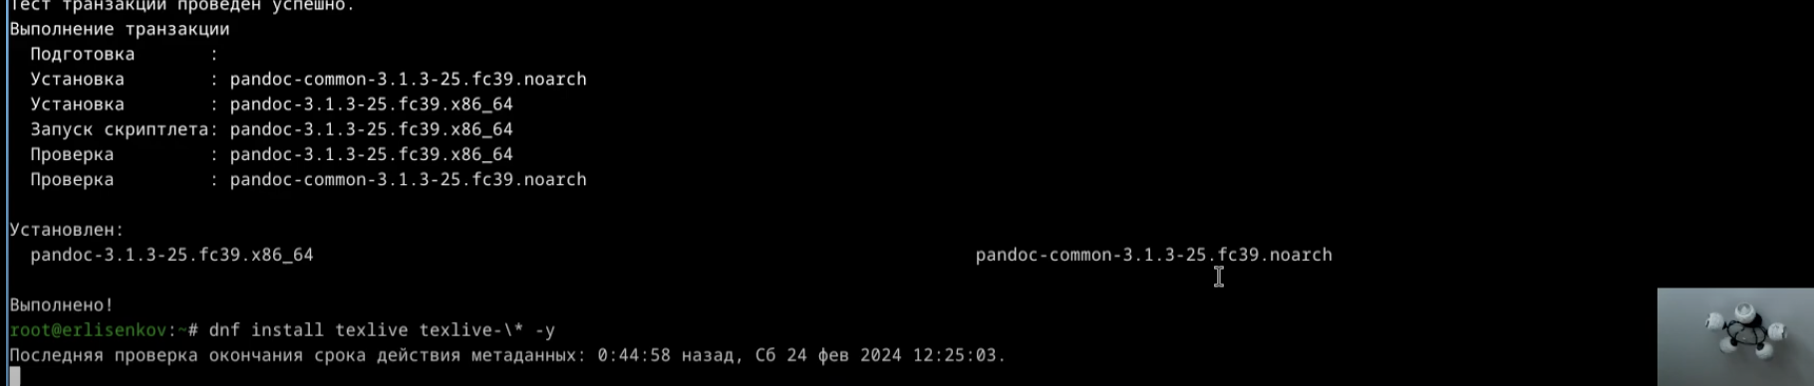

Создаём виртуальную ОС

Проверим корректность выполнения прошлых команд и общую работу системы.

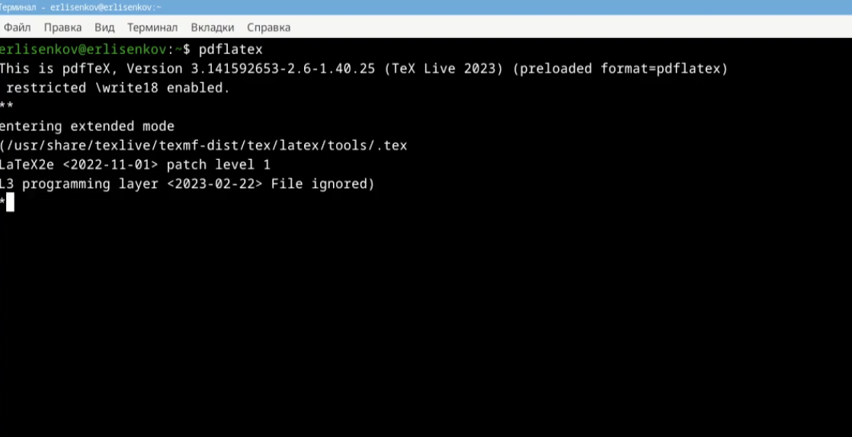

Создаём виртуальную ОС

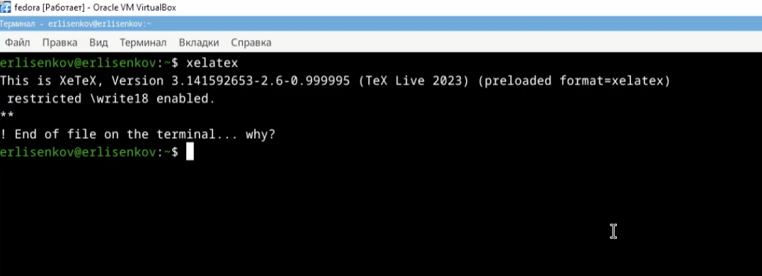

Создаём виртуальную ОС

## Выполнение домашнего задания

Получим следующую информацию.

Версия ядра Linux (Linux version).

Частота процессора (Detected Mhz processor).

Модель процессора (CPU0).

Объём доступной оперативной памяти (Memory available).

Тип обнаруженного гипервизора (Hypervisor detected).

Тип файловой системы корневого раздела.

Последовательность монтирования файловых систем.

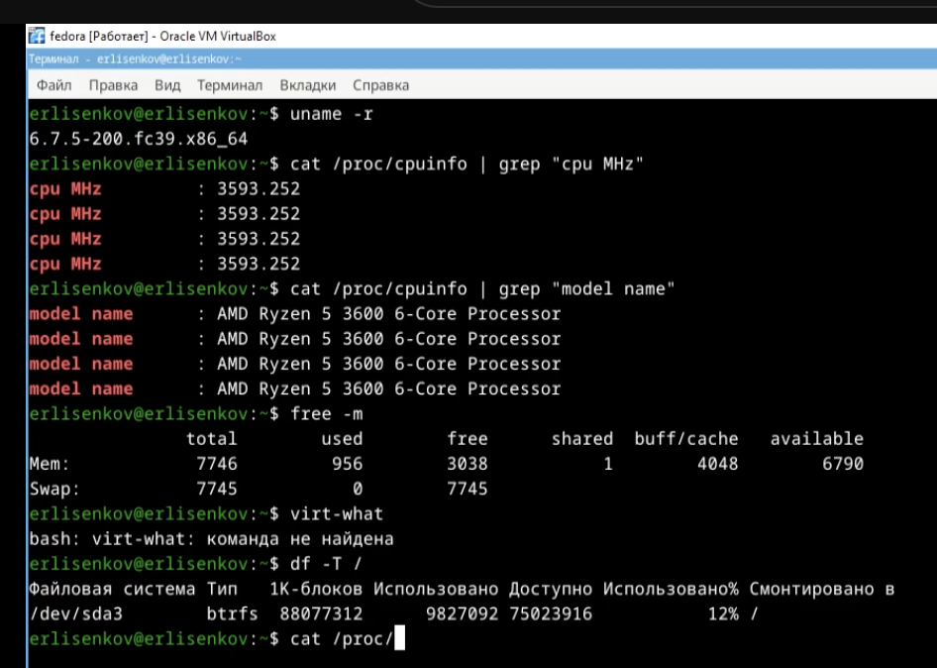

Создаём виртуальную ОС

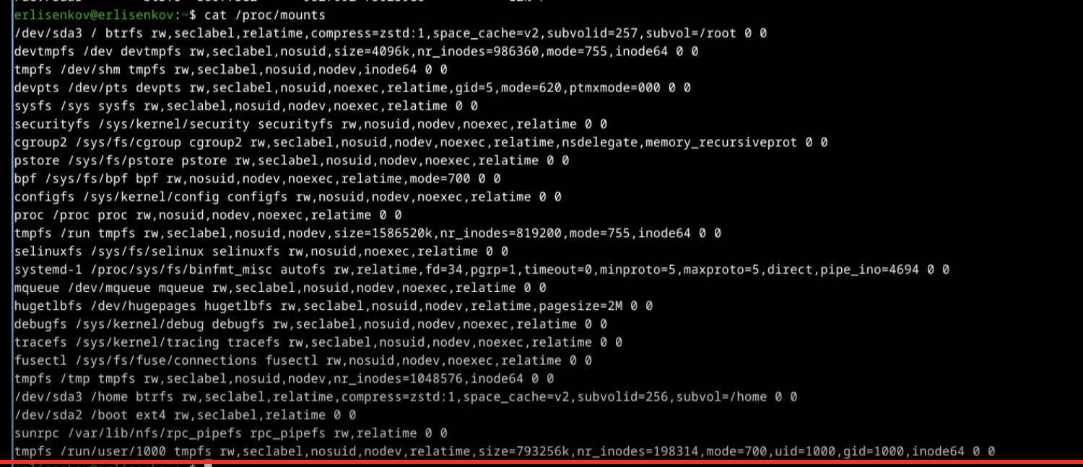

Создаём виртуальную ОС

## Список литературы

1. Dash P. Getting started with oracle vm virtualbox. Packt Publishing Ltd, 2013. 86 p.
2. Colvin H. Virtualbox: An ultimate guide book on virtualization with virtualbox. CreateSpace Independent Publishing Platform, 2015. 70 p.
3. van Vugt S. Red hat rhcsa/rhce 7 cert guide : Red hat enterprise linux 7 (ex200 and ex300). Pearson IT Certification, 2016. 1008 p.
4. Робачевский А., Немнюгин С., Стесик О. Операционная система unix. 2-е изд. Санкт-Петербург: БХВ-Петербург, 2010. 656 p.
5. Немет Э. et al. Unix и Linux: руководство системного администратора. 4-е изд. Вильямс, 2014. 1312 p.
6. Колисниченко Д.Н. Самоучитель системного администратора Linux. СПб.: БХВ-Петербург, 2011. 544 p.
7. Robbins A. Bash pocket reference. O’Reilly Media, 2016. 156 p.